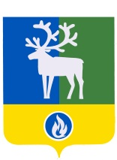

БЕЛОЯРСКИЙ РАЙОН

ХАНТЫ-МАНСИЙСКИЙ АВТОНОМНЫЙ ОКРУГ - ЮГРА

АДМИНИСТРАЦИЯ БЕЛОЯРСКОГО РАЙОНА

ПОСТАНОВЛЕНИЕ

от 7 мая 2020 года № 386

О признании утратившим силу постановления администрации Белоярского района от 8 апреля 2020 года № 309

П о с т а н о в л я ю:
1. Признать утратившим силу постановление администрации Белоярского района от 8 апреля 2020 года № 309 «О введении временного прекращения движения транспортных средств по автомобильным дорогам местного значения городского поселения Белоярский».
2. Опубликовать настоящее постановление в газетах «Белоярские вести. Официальный выпуск», «Белоярские вести».
3. Настоящее постановление вступает в силу после его подписания.
4. Контроль за выполнением постановления возложить на заместителя главы Белоярского района Ващука В.А.

Глава Белоярского района С.П.Маненков

